BÁO CÁO QC — CẬP NHẬT 28/09/2026: Kiểm tra màng sơn 5 sản phẩm phun bóng 30% (màu THTH 91) — màng sơn trắng đục; hàng chạy sản xuất bóng 40% + 20% đạt
Ngày báo cáo: 28/09/2026
Người báo cáo: Nguyễn Anh Trí (QC BT Chem)
Kính gửi: BLĐ phòng Kỹ thuật & phòng QC BT-Chem

1. Nguyên văn tin nhắn báo cáo trong ngày
5 sp phun bóng 30% sáng nay kiểm tra màng sơn nó đều bị trắng đục hết ạ
Còn hàng chạy sản xuất ( bóng 40%+ bóng 20% ) thì đạt màng sơn trong không có gi ạ
Cả 5 sp phun bóng 30% đều bị màng sơn trắng đục ạ.
(07:48)

2. Kết quả kiểm tra màng sơn
Nhóm mẫu | Cấp bóng (theo nhãn dán trên mẫu) | Mã số sản xuất ghi trên nhãn | Hiện trạng màng sơn sau khô
5 sản phẩm thử (vai giường, đầu giường) — phun bóng màu THTH 91 | Bóng 30 % | 2150926 · R 150926 | ❌ Trắng đục toàn bộ bề mặt, màng mờ như phủ sương, che mờ chiều sâu thớ vân gỗ
Hàng đang chạy sản xuất | Bóng 40 % + Bóng 20 % | nhãn dán trên thanh phôi và pano đối chứng | ✅ Màng sơn trong, thớ gỗ rõ nét, đạt
Trên cùng một mặt sản phẩm (pano đầu giường) có dán 2 nhãn đối chứng: nửa bên trái Bóng 30 % (mã số sản xuất 2150926) bị trắng đục, nửa bên phải Bóng 40 % + bóng 20 % màng sơn trong đạt — cho phép so trực tiếp hai cấp bóng trên cùng một điều kiện phun.

3. Mẫu đối chứng theo nhãn dán trên ảnh (8 thanh phôi gỗ)
Thứ tự thanh (trái → phải) | Nhãn dán trên thanh
1 | Bóng 30 % — mã số sản xuất 2150926
2 | Bóng 30 % — mã số sản xuất 2150926
3 | Bóng 40 % + Bóng 20 %
4 | Bóng 40 % + Bóng 20 %
5 | Bóng 30 % — mã số sản xuất R 150926
6 | Bóng 30 % — mã số sản xuất 2150926
7 | Bóng 40 % + Bóng 20 %
8 | Bóng 40 % + bóng 20 %
Các thanh dán nhãn Bóng 30 % bị trắng đục, các thanh Bóng 40 % + Bóng 20 % xen kẽ có màng sơn trong — mẫu được bố trí để đối chiếu trực tiếp giữa hai cấp bóng.

4. Ảnh
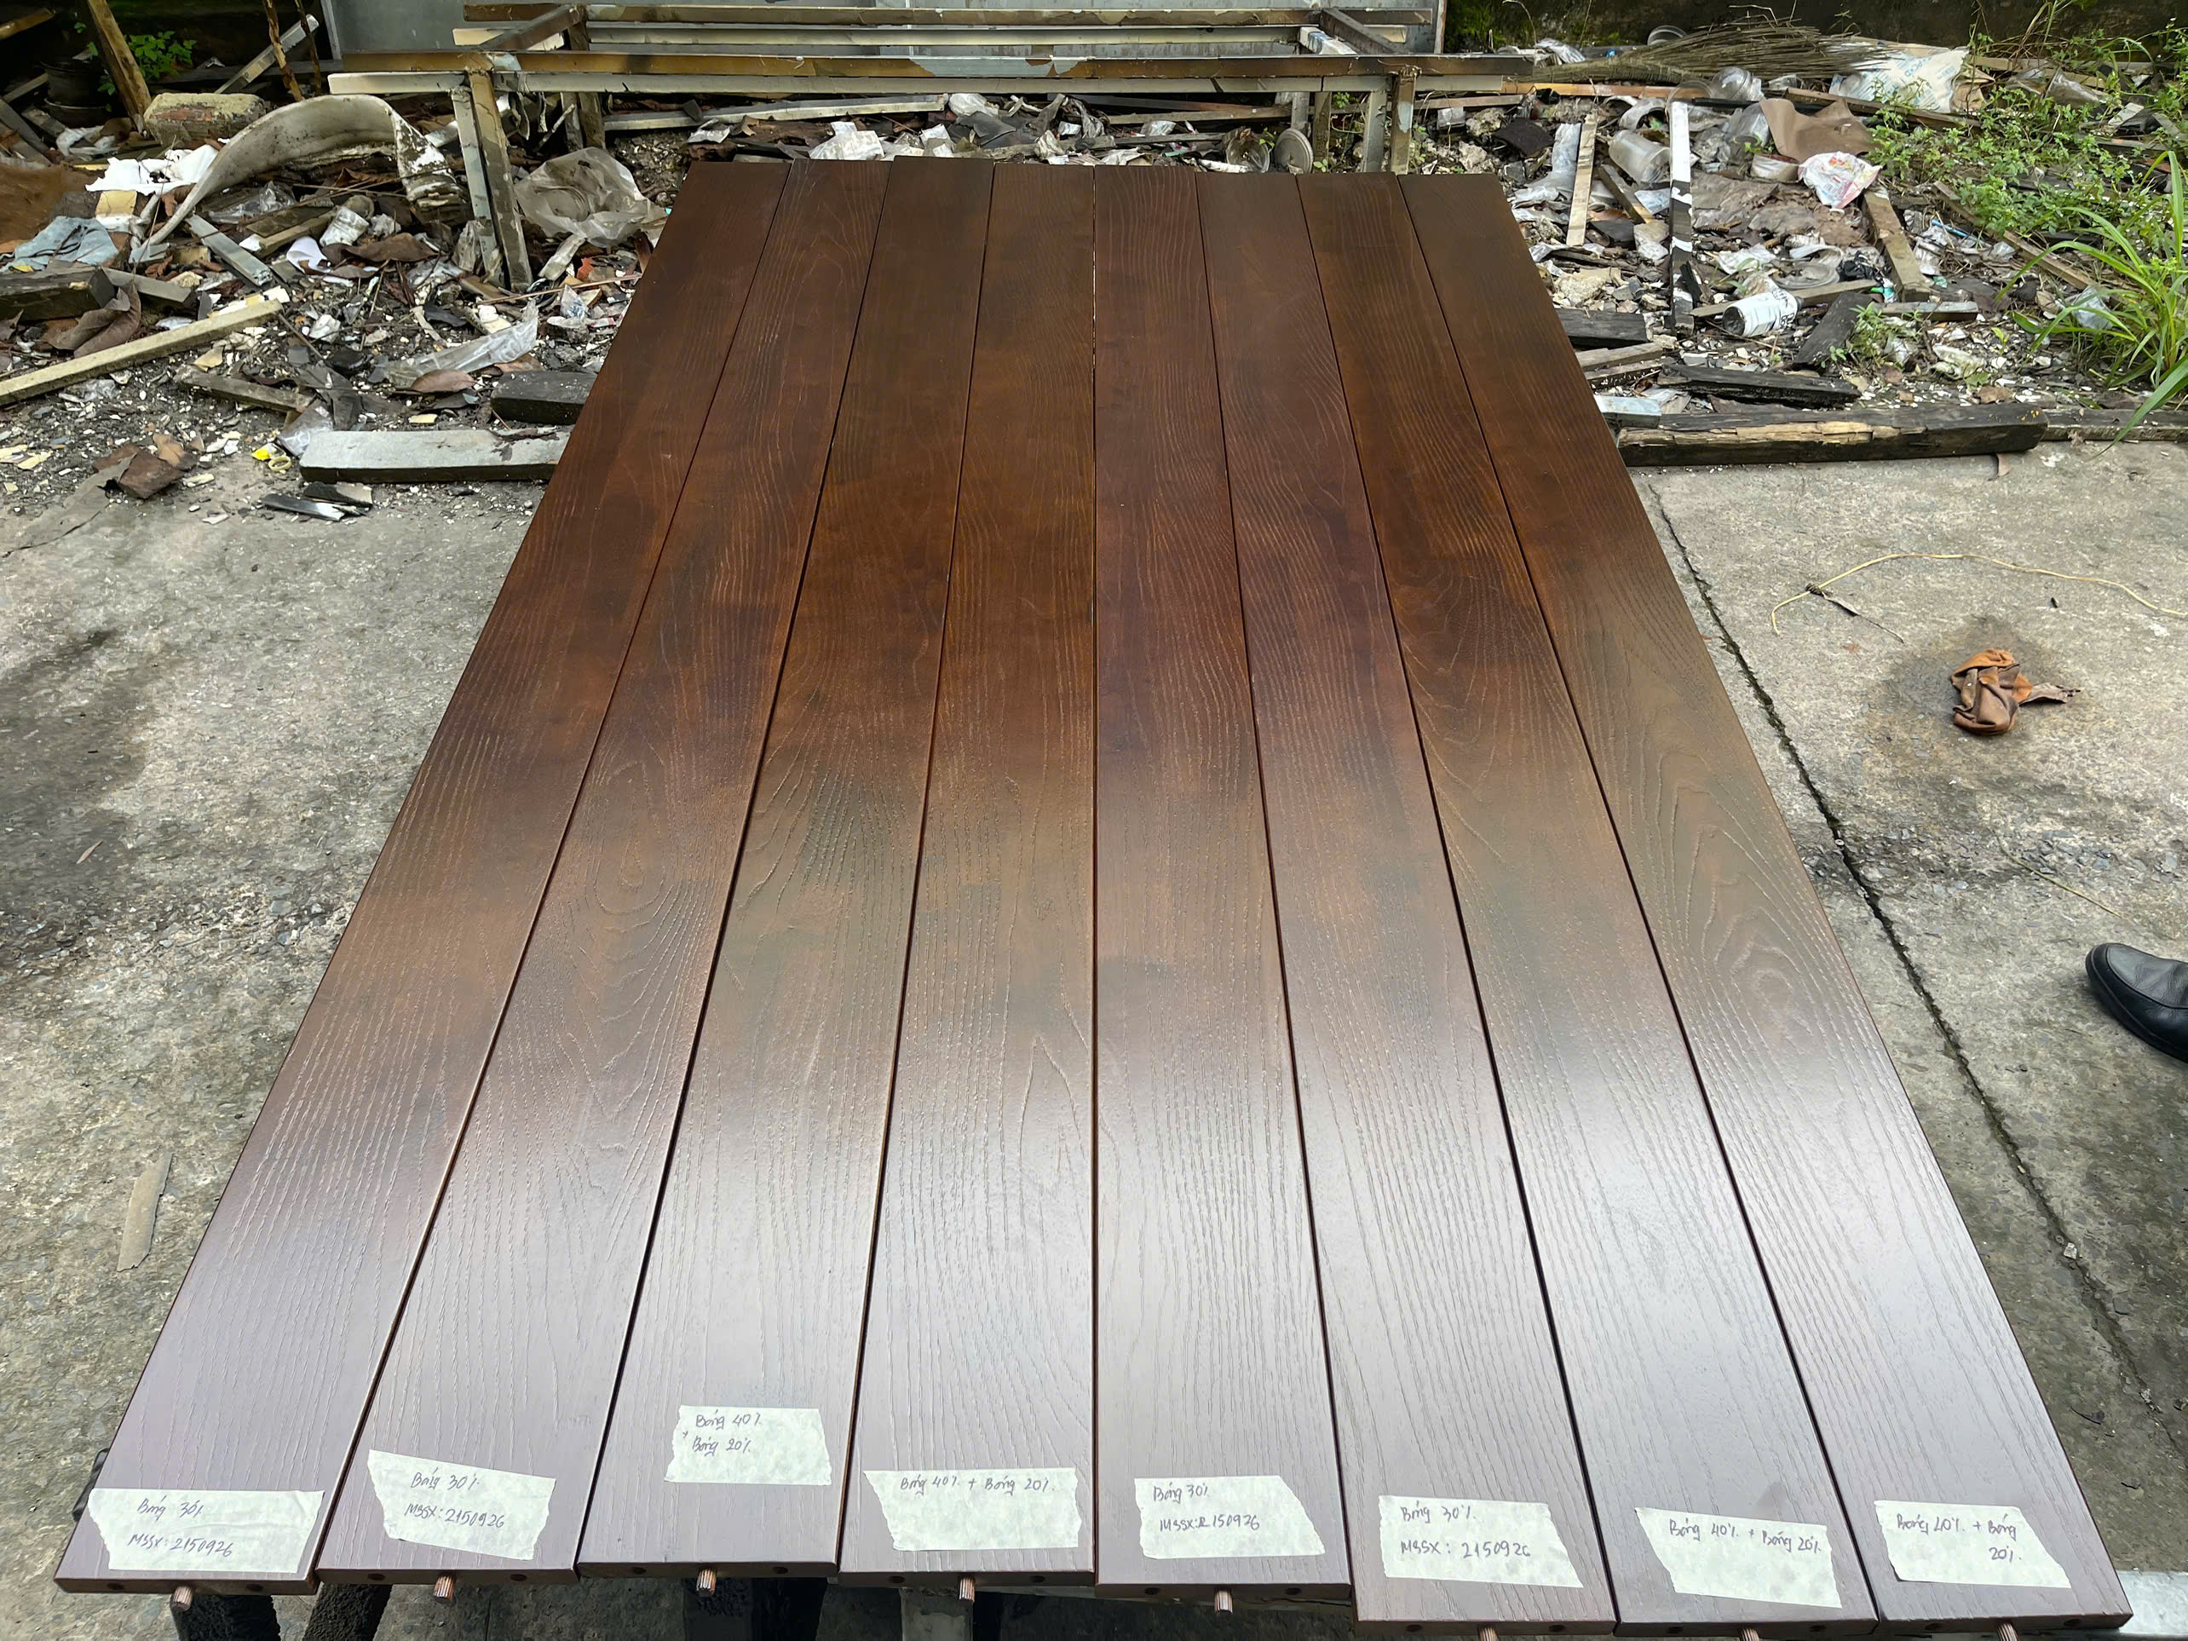
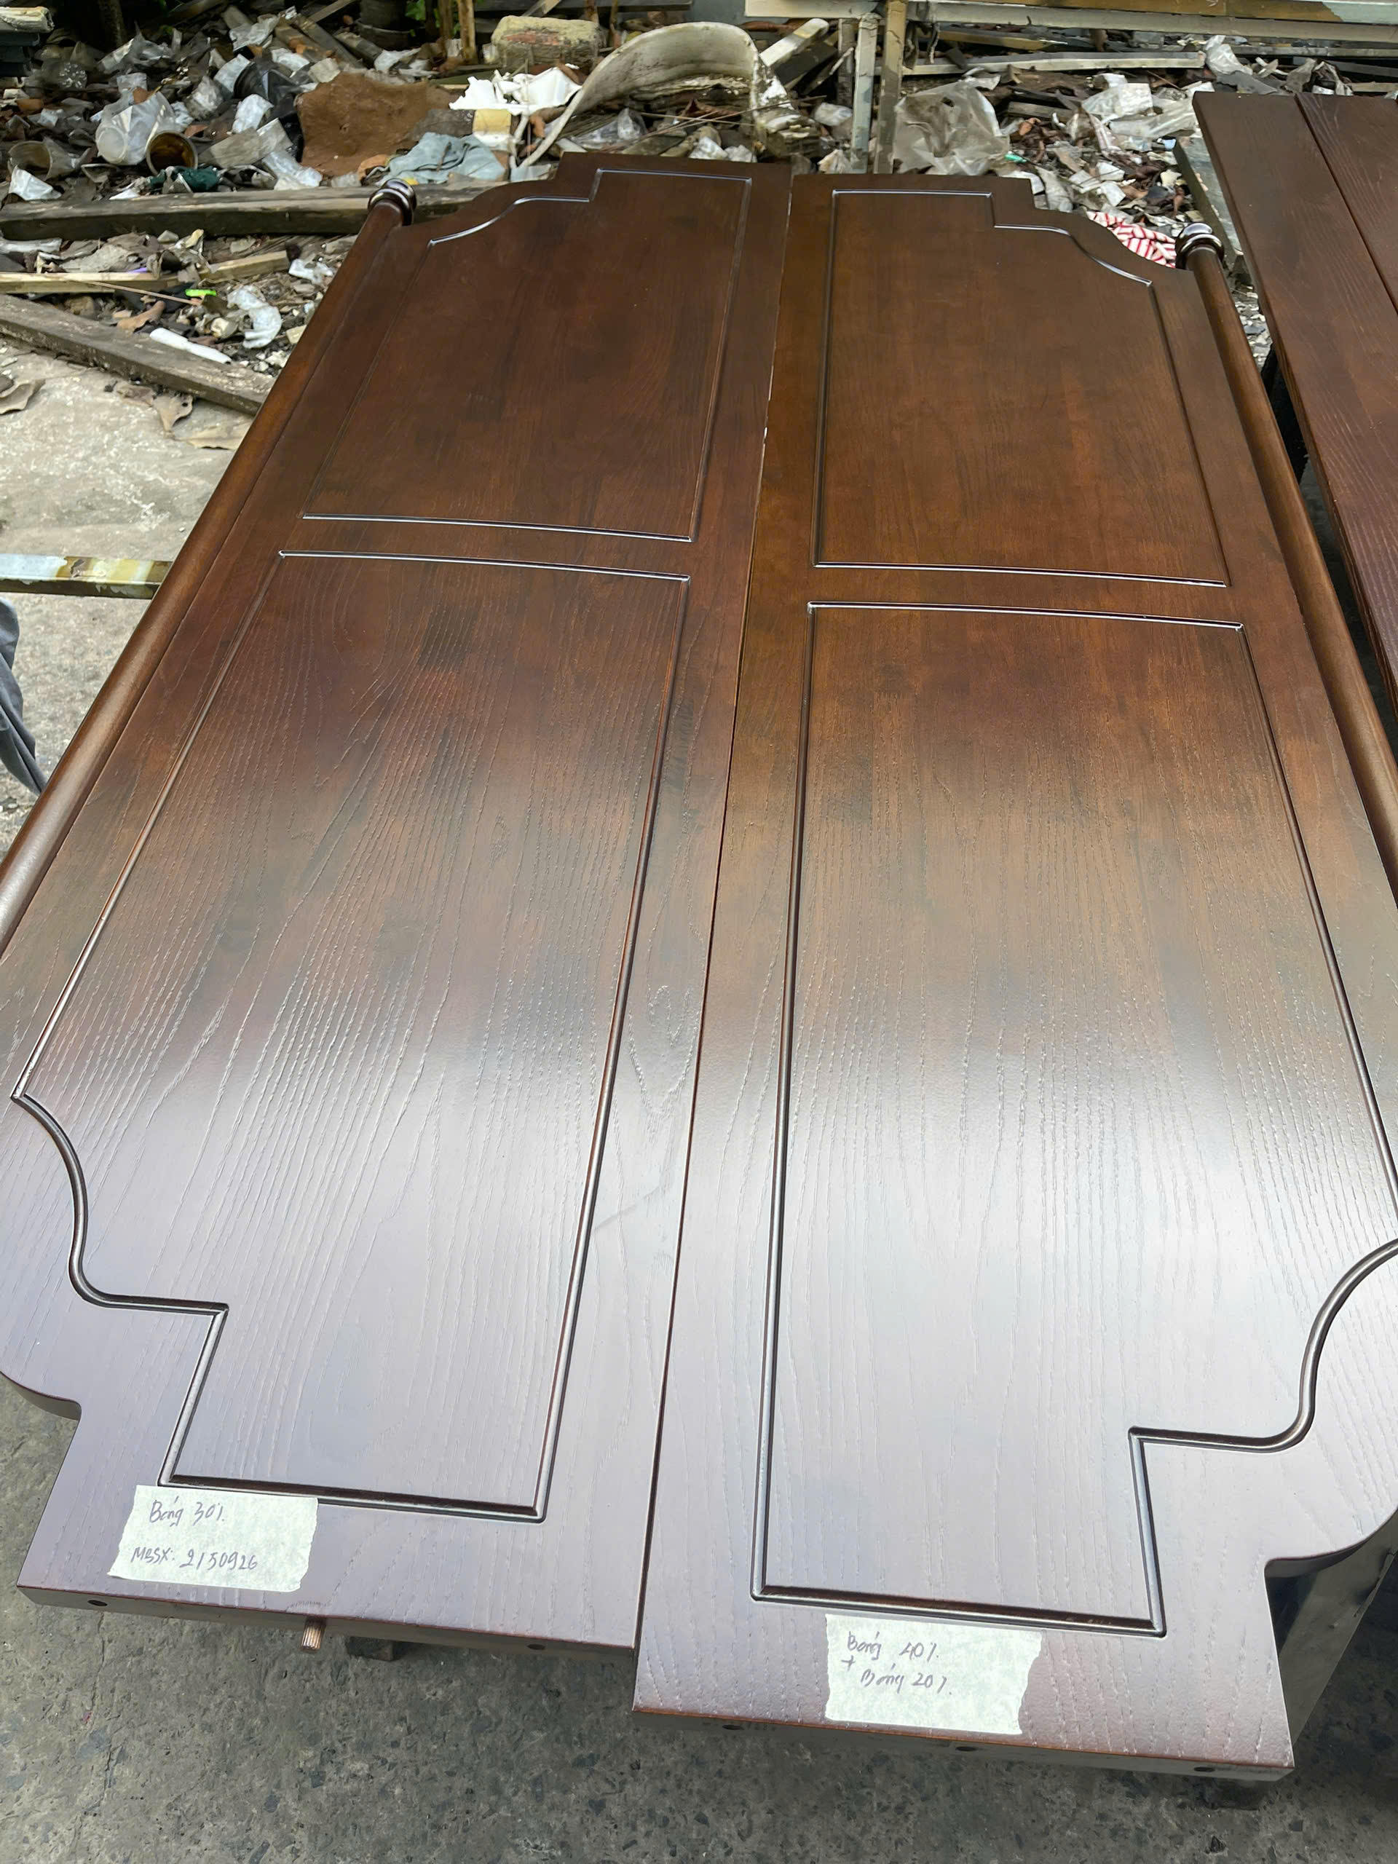
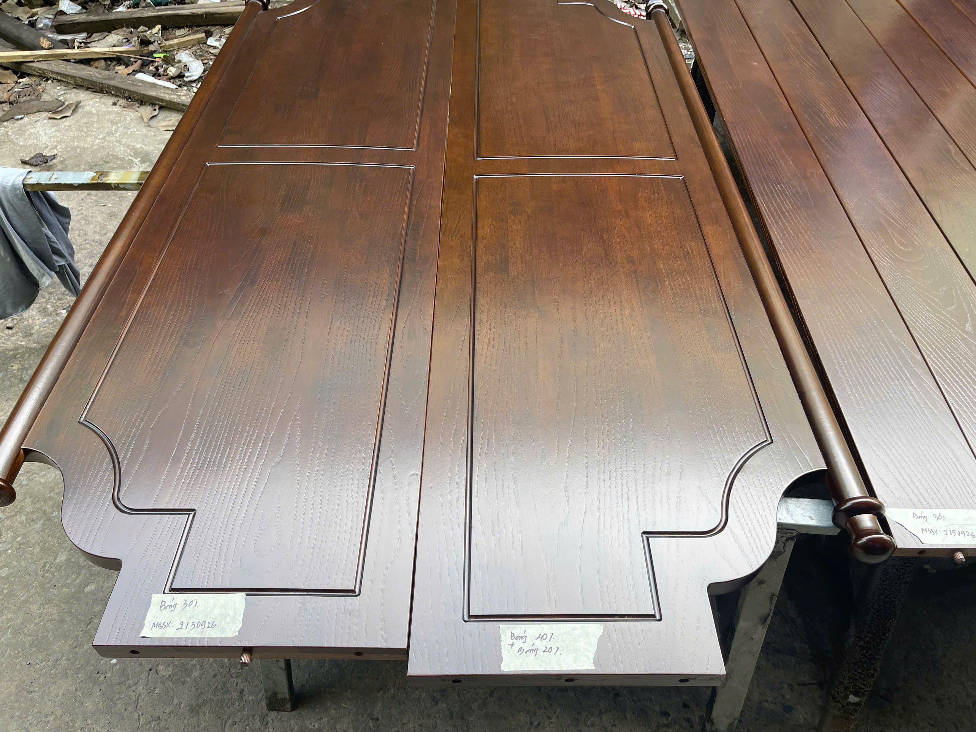
Nguồn: tin nhắn Zalo của Nguyễn Anh Trí, hội thoại “Trí QC” — gửi lúc 07:48 ngày 28/09/2026: 03 tin nhắn chữ + 04 ảnh; bổ sung sau 16 giờ cùng ngày: 02 tin nhắn chữ + 13 ảnh chụp báo cáo kết quả kiểm tra và mẫu kiểm tra (tổng 17 ảnh trong ngày), không có video.

5. Bổ sung buổi chiều (13 ảnh gửi sau 16 giờ ngày 28/09/2026)

5.1. Nguyên văn tin nhắn bổ sung
Báo cáo a công việc hôm nay :
1/ Sáng đi thành thắng kiểm tra các sản phẩm màu THTH 91 phun kiểm tra hôm thứ bảy ( 4sp vai giường và 1 sp đầu giường ) phun bóng nc mod 1106 30%
-> kiểm tra so sánh với hàng đang sản xuất ( sử dụng bóng nc mod 1106 40% + bóng nc mod 1106 20% )
-> kết quả : 5 sp sử dụng bóng nc mod 1106 30 % -> màng sơn bị trắng đục
-> Hàng chạy sản xuất màng sơn không có hiện tượng gì
2/ Chiều về cty Bình Thạnh : kiểm tra lại bóng NC mod 1106 30% các lô ngày 07/09 ; ngày 10/09 ; ngày 15/09 và ngày 17/09
Thực hiện trên gỗ cao su và gỗ oak -> hôm nay đã phun xong các thẻ kiểm tra -> mai kiểm tra màng sơn
E gửi a báo cáo kiểm tra tại thành thắng ạ

5.2. Báo cáo kết quả kiểm tra sản phẩm tại Công ty Thành Thắng (bản giấy có chữ ký, gửi kèm trong ảnh)
Đợt kiểm tra | Nội dung kiểm tra | Tỷ lệ pha – độ nhớt ghi trên báo cáo | Kết quả màng sơn | Kết luận
23/09 → 25/09/2026 (thực hiện tại xưởng 2 và xưởng 4) | Kiểm tra chất lượng màu THTH 91 trên phôi gỗ cao su; phun song song nhiều cấp bóng cùng một thời điểm bằng súng Kaili: theo sản xuất bóng 30 %, dùng lót PU → bóng 30 %, dùng lót NCHB → bóng 30 %, cùng bóng 20 % và bóng 40 %; hoá chất lấy tại kho nhà máy; để khô tự nhiên 20 giờ rồi kiểm tra màng sơn | Lót NC mod 1106 (10 – 1 – 9) – 17”80; Bóng NC mod 1106 20 % (10 – 1 – 10) + 5 % tinh màu THTH 91 – 16”28; Bóng NC mod 1106 30 % (10 – 1 – 10) + 5 % tinh màu – 16”32; Bóng NC mod 1106 40 % – 16”27 | Theo sản xuất bóng 30 % và lót PU ⇒ trắng đục; lót NCHB + bóng 30 % ⇒ trắng đục; bóng 20 % và bóng 40 % ⇒ không trắng đục | Bóng NC mod 1106 30 % (MSSX 2150926) bị trắng đục; 20 % (MSSX 11100926) và 40 % (MSSX 2070826) màng sơn đạt
26/09 → 29/09/2026 (xưởng 4, trên chuyền pallet sản xuất thực tế) | Kiểm tra trực tiếp 4 sản phẩm vai giường và 1 sản phẩm đầu giường, màu THTH 91, bóng NC mod 1106 30 % (MSSX 2150926); hoá chất lấy tại kho nhà máy; quy trình có ghi nhiệt độ lưu sấy từng bước; để khô tự nhiên 24 giờ rồi kiểm tra màng sơn | Lót NC mod 1106 – 17”68; Bóng màu 30 % (10 – 1 – 10) + 5 % tinh màu THTH 91 – 16”12; [bóng 40 % (2) + bóng 20 % (1)] + 5 % tinh màu – 16”18; bóng màu pha thêm 10 % dung môi SP | 4 vai giường và 1 đầu giường ⇒ màng sơn trắng đục so với thẻ mẫu và hàng đang sản xuất; hàng đang sản xuất đại trà (bóng 40 % + bóng 20 %) ⇒ đạt, không bị trắng đục; màu sắc đạt | Bóng NC mod 1106 30 % bị trắng đục; cấp bóng 40 % + 20 % của hàng đại trà đạt
24/09 → 25/09/2026 (xưởng 2, chuyền treo — thử nghiệm dung môi) | Thử pha DM Retarder mẫu RD (MS: 1-220926) vào bóng 30 % cho 10 sản phẩm tựa ghế đã lót NC mod 1106, màu THTH 91 (hoá chất lấy tại Công ty Thành Thắng) | Hỗn hợp DM: DM Retarder mẫu RD 20 % / DM PU TKKT 100; bóng màu: hỗn hợp DM 10 / cứng NC mod 1106 1 / bóng NC mod 1106 30 % 10 (+ 20 % bóng NC mod 1106 40 %) / 5 % tinh màu THTH 91 – 16”25 | 3 sản phẩm trắng đục nặng (nhà máy báo xử lý lại), 7 sản phẩm trắng đục ở các rãnh nhưng nhà máy vẫn chấp nhận được; thẻ kiểm tra kèm theo cũng trắng đục | Chưa đạt — pha dung môi Retarder mẫu RD vào bóng 30 % vẫn còn trắng đục
*Cả 3 báo cáo đều do Công ty TNHH SX – TM Hoá Keo Bình Thạnh (BT CHEM) phát hành; thành phần tham dự: kỹ thuật nhà máy Bùi Đức Giang, QC HKBT Nguyễn Anh Trí (có chữ ký xác nhận trên cả 3 báo cáo).*

5.3. Số liệu nhiệt độ – độ ẩm ghi nhận tại Công ty Thành Thắng
Nguồn | Nhiệt độ | Độ ẩm | Ghi chú
Ảnh màn hình máy đo NAKATA NJ-2099TH tại xưởng (ngày 28/09/2026) | Trong nhà 32,6 °C | 63 % RH | Ảnh máy đo chụp tại xưởng sản xuất Công ty Thành Thắng
Báo cáo kiểm tra đợt 26–29/09/2026 (máy đo NAKATA) | Môi trường 26,7 → 30 °C | Môi trường 73 → 80 % RH | Nhiệt độ sản phẩm trong lò sấy: lót lần 1 37–38 °C, lót lần 2 37 °C, bóng lần 1 31 °C, bóng lần 2 30 °C
Cùng báo cáo — độ ẩm bề mặt phôi gỗ trước khi phun lót | — | 12,5 → 15 % | Cận trên vượt ngưỡng khuyến nghị 10–14 %

5.4. Kiểm tra lại các lô bóng NC mod 1106 30 % tại phòng QC Công ty Bình Thạnh (chiều 28/09/2026)
- Đối tượng: 8 tấm phôi gỗ — 4 tấm gỗ cao su ghép thanh và 4 tấm gỗ oak (sồi) vân núi
- Các lô bóng kiểm tra lại: lô ngày 07/09 – 10/09 – 15/09 – 17/09
- Ghi nhận trên mẫu, lon và hũ: góc tấm phôi oak ghi tay “17/09”; nắp lon có cắm muỗng khuấy ghi “17/9”; nắp lon sơn bóng ghi “Bóng 240926”; thân lon có nhãn “LÓT NC” và mã 1240726; hũ nhựa có nhãn “MẪU ĐỐI CHỨNG”; ly nhựa đựng chất lau ghi “(Glaze)”
- Hiện trạng nhìn trên ảnh: cả 8 tấm phôi phủ bóng 30 % có màng sơn trong, căng phẳng, phản chiếu ánh đèn và thấy rõ thớ vân gỗ, không bị trắng đục
- ⚠️ Chưa phải kết luận cuối: theo tin nhắn của nhân viên, các thẻ kiểm tra này mới phun xong trong ngày hôm nay và “mai kiểm tra màng sơn” (29/09/2026) — ảnh chụp là hiện trạng tại thời điểm phun; cần đọc lại màng sơn sau khi khô mới kết luận được các lô 07/09 – 10/09 – 15/09 – 17/09 đạt hay không đạt

5.5. Ảnh bổ sung
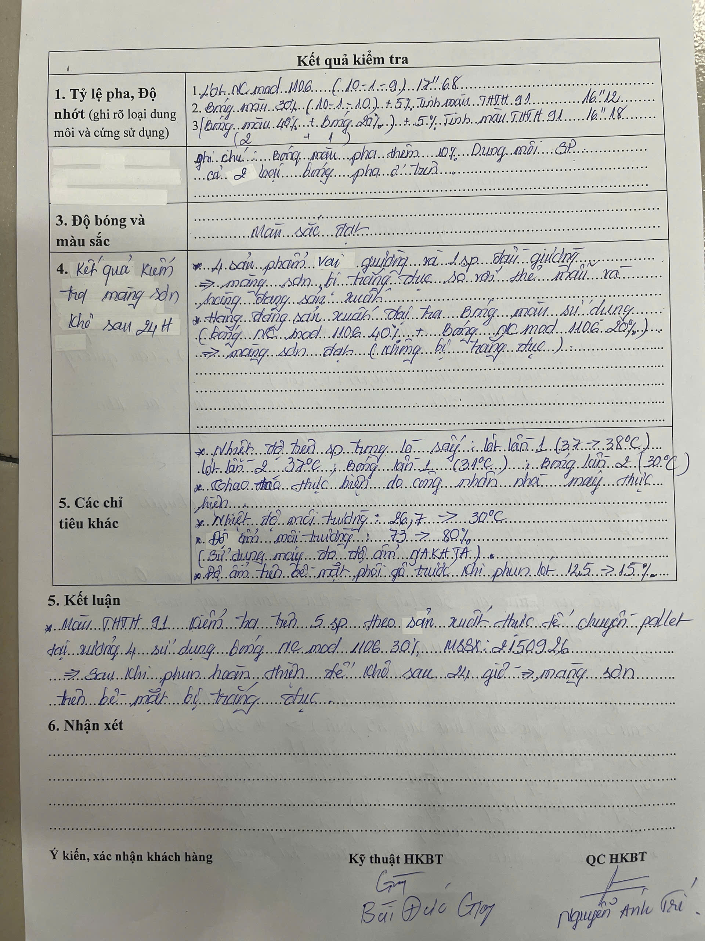
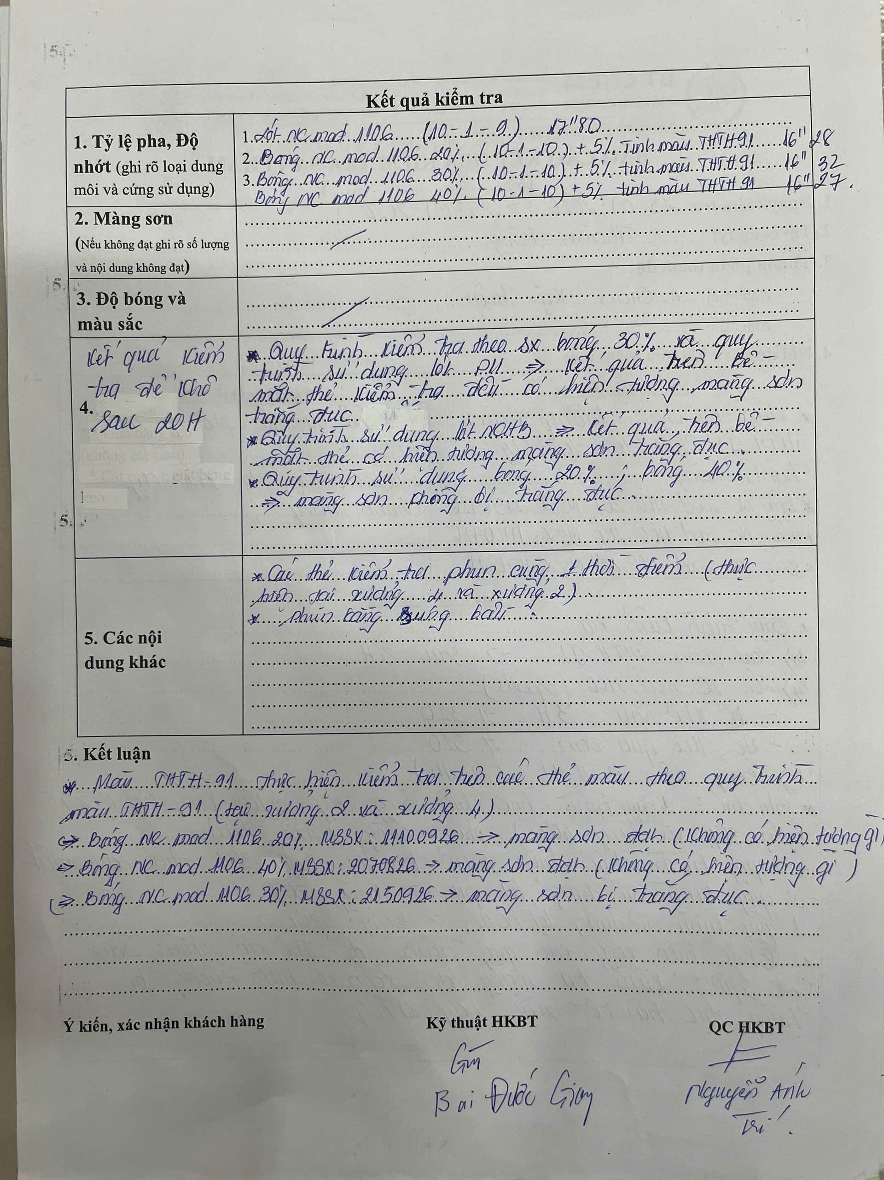
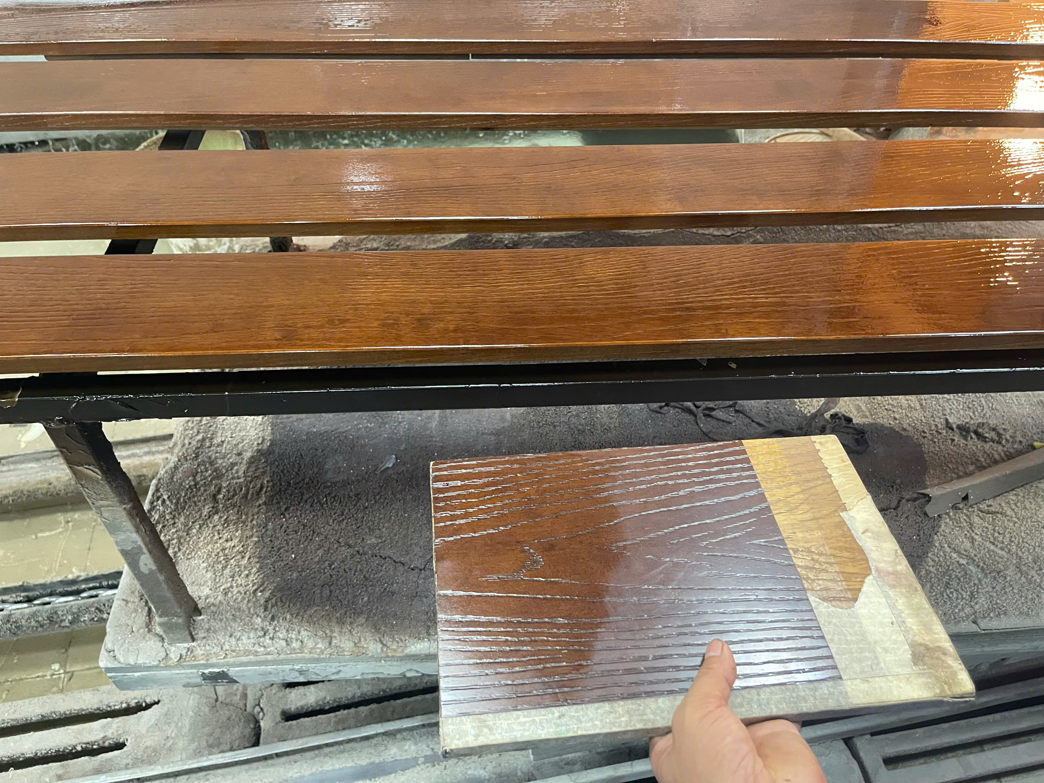
⚠️ Ghi chú đối chiếu & theo dõi (bổ sung buổi chiều):
- Khác biệt tập trung ở cấp bóng 30 %, không phải ở lớp lót: trong cùng đợt 23–25/09, bóng 20 % và 40 % đều đạt, còn bóng 30 % bị trắng đục cả khi dùng lót PU và lót NCHB ⇒ nghi vấn nghiêng về bản thân cấp bóng 30 % (MSSX 2150926) hoặc điều kiện thi công lớp bóng tại Thành Thắng.
- Thử nghiệm dung môi bay chậm (Retarder mẫu RD) — CHƯA ĐẠT: 3/10 sản phẩm tựa ghế trắng đục nặng, 7/10 trắng đục ở rãnh, thẻ kiểm tra kèm theo cũng trắng đục ⇒ chỉ tăng dung môi bay chậm không giải quyết được lỗi; cần soi lại (a) độ ẩm phôi/nền, (b) tỷ lệ pha cứng – bóng – dung môi của chính cấp bóng 30 %, (c) chế độ sấy thực tế trên chuyền.
- Độ ẩm xưởng tại Thành Thắng nay có số liệu của chính nhà máy: báo cáo đợt 26–29/09 ghi môi trường 73 → 80 % RH bằng máy NAKATA; mục 26/09 đã ghi máy NAKATA NJ-2099TH cho 80 % đầu ca sáng ⇒ hai lần đo độc lập cùng dòng máy NAKATA đều cho độ ẩm rất cao. Việc đối chiếu NAKATA với máy AB GmbH (40–57 %) vẫn chưa chốt máy nào làm chuẩn (đã nêu từ 26/09, chưa có kết luận).
- Số liệu ảnh máy đo hôm nay lại thấp hơn: ảnh máy NAKATA chụp ngày 28/09 ghi 32,6 °C / 63 % RH, trong khi báo cáo đợt 26–29/09 ghi 73–80 % RH ⇒ độ ẩm trong xưởng thay đổi mạnh theo thời điểm; đề nghị lấy số liệu nhiệt – ẩm tại đúng thời điểm phun và trong lò sấy cho từng sản phẩm thay vì một giá trị chung.
- Độ ẩm phôi gỗ trước khi phun lót 12,5 → 15 % (báo cáo 26–29/09): cận trên vượt ngưỡng khuyến nghị 10–14 % — nối tiếp số liệu đã nêu ở mục 26/09 (14,5 % và 15,0 %).
- Nhiệt độ lưu sấy ghi trong báo cáo (lót 37–38 °C, bóng 30–31 °C) thấp hơn vùng 55–60 °C dùng cho phép thử phân biệt ẩm ngưng tụ với kết tủa nhựa/bột vón; đề nghị giữ lại thẻ kiểm tra để hơ nóng theo phép thử đã nêu ở phần phân tích nguyên nhân.
- Kết quả kiểm tra lại 4 lô bóng 30 % (07/09 – 10/09 – 15/09 – 17/09) tại phòng QC Bình Thạnh là mốc quyết định: nếu màng sơn đạt ⇒ củng cố nghi vấn điều kiện môi trường – thi công tại Thành Thắng; nếu trắng đục ⇒ nghi vấn quay về chất lượng lô bóng 30 % (MSSX 2150926). Mốc đọc kết quả: ngày 29/09/2026.
- Nhân sự ký trên 3 báo cáo: kỹ thuật nhà máy Bùi Đức Giang, QC HKBT Nguyễn Anh Trí — giữ nguyên theo chứng từ.
⚠️ Ghi chú đối chiếu & theo dõi:
- Đúng mốc chờ đã hẹn (thứ Hai 28/09/2026): mục 26/09 đã ghi *“thứ hai sẽ kiểm tra màng sơn”* cho 5 sản phẩm vai giường và đầu giường phun bóng màu THTH 91 (bóng NC MOD 1106 30 %, sấy 30 phút rồi chất lên xe phơi hàng). Kết quả hôm nay: cả 5 sản phẩm bóng 30 % đều trắng đục màng sơn — lỗi bề mặt thực tế, không đạt. (Ghi chú ở mục 26/09 ghi mốc *29/09/2026*; mốc đúng là 28/09/2026 — thứ Hai.)
- Nối chuỗi với số liệu môi trường 26/09: độ ẩm môi trường ghi nhận rất cao (máy đo Nakata NJ-2099TH: 80 % đầu ca sáng, 71–73 % giữa ca) trong khi máy AB GmbH chỉ 40–57 %; đề nghị chốt máy đo nào dùng làm chuẩn trước khi lấy số liệu môi trường để lý giải lỗi trắng đục, vì việc đối chiếu 2 máy đã nêu từ 26/09 nhưng chưa có kết luận.
- Nối chuỗi mẻ bóng 30 %: mục 26/09 ghi mẻ bóng NC MOD 1106 30 % sản xuất ngày 15/09/2026; mục 24/09 có thử bóng 30 % pha dung môi retarder của RD. Nhãn trên mẫu hôm nay có mã số sản xuất R 150926 (đọc là mẻ ngày 15/09/2026) bên cạnh 2150926 ⇒ đề nghị xác nhận: các sản phẩm bóng 30 % bị trắng đục có pha retarder của RD hay không, và lô này có cùng mẻ bóng 15/09 không — để khoanh vùng nguyên nhân giữa mẻ sơn bóng và điều kiện phun – sấy – môi trường.
- Đối chứng trong cùng điều kiện: cùng nhà máy, cùng buổi, cùng chuyền — bóng 30 % lỗi nhưng bóng 40 % + bóng 20 % đạt ⇒ khác biệt chính nằm ở cấp bóng/tỷ lệ pha 30 %, không phải toàn bộ hệ sơn.
- Chưa kiểm tra / còn thiếu số liệu: (1) nhiệt độ – độ ẩm tại thời điểm phun và sấy của chính 5 sản phẩm này; (2) độ ẩm phôi gỗ từng thanh (mục 26/09 có giá trị 14,5 % và 15,0 % tiệm cận ngưỡng 10–14 %); (3) độ bám (ca-rô giật băng keo) và độ bóng đo trên mẫu bị trắng đục; (4) số lượng sản phẩm bị ảnh hưởng và hướng xử lý (đánh lại bề mặt hay phủ lại bóng) do nhà máy quyết định.
- Chưa xác nhận nhà máy/xưởng: tin nhắn hôm nay không nêu, ảnh không có biển hiệu/xưởng — theo nhãn *“TEM KIỂM TRA MẪU TRƯỚC SẢN XUẤT – Xưởng 2”* đã ghi ở mục 26/09 và chuỗi kiểm tra đang thực hiện, tạm suy đoán là Công ty Thành Thắng (Xưởng 2/Xưởng 4) — đề nghị nhân viên xác nhận lại.
- Nguyên văn giữ nguyên theo nguồn: tin nhắn viết *“không có gi”* — hiểu là *“không có gì”*; không tự sửa trong khối nguyên văn.

